FPGA系統設計_第一章_基本架構

**10867024 廖育賢**

# **objective- THE PROBLEM AND PURPOSE**

了解FPGA基本架構與VHDL硬體描述語言，並簡單實現I/O 功能。

# **procedure – DESIGN methods**

## 邏輯說明 :

XC2為輸入，XA2為輸出，我們將FPGA board腳位XC2上拉電阻，以按鍵接地觸發連接在腳位XA2之LED燈啟動，即當按鍵OFF時，LED燈滅；當按鍵ON時，LED燈亮。

## 硬體配置 :

本實驗採用Xilinx 公司出品之FPGA board

# **simulation results**

## program codes

### **ch01.vhd**

library IEEE;

use IEEE.std_logic_1164.all;

use IEEE.std_logic_arith.all;

use IEEE.std_logic_unsigned.all;

entity CH01 is

port

( XC2: in STD_LOGIC;

XA2 : out STD_LOGIC

);

end CH01;

architecture CH01_ARCH of CH01 is

begin

XA2 <= XC2:

end CH01_ARCH;

### **ch01.ucf**

##############################################

# I/O mapping for USB 3s1000 FPGA board #

##############################################

NET XA2 LOC=T2;

NET XC2 LOC=W1;

## observations

### 按鍵OFF時，LED燈滅

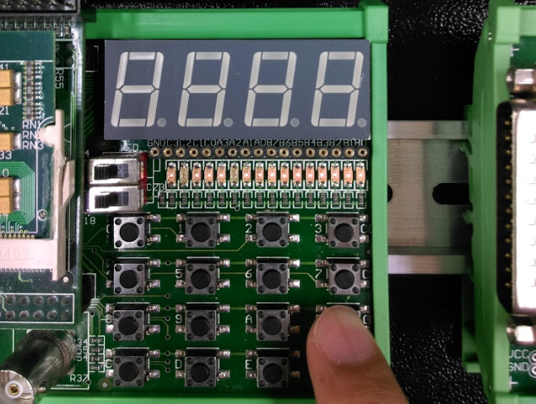

### 按鍵ON時，LED燈亮

